 |  | ——巩义市予华仪器有限公司是唯一一家在工商总局注册“予华仪器”
 |  | 品牌的企业
 |  | 巩义市予华仪器有限责任公司
 |  | 地址:河南省巩义市英峪工业区
 |  | 产品技术参数
DW-3数显电动搅拌器
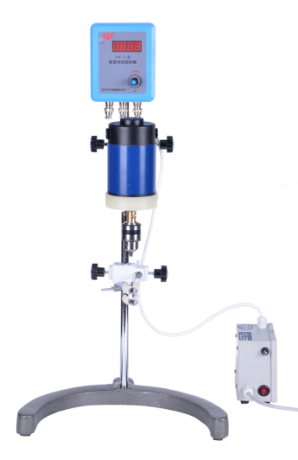
本机是在现有同类产品的基础上经研制改进而成，设计新颖合理，是各大专院校，科研单位。工厂等凡需搅拌的各种液体作化学反应试验的必不可缺的搅拌设备。
本机采用直流输出，可连续运转100小时，电机良好、调控自如，转速恒定可调，具有工作电压低、功率大、噪音小、运转稳定、安全可靠等特点。（另外可订做特大功率搅拌器、多联搅拌器，变频控制系列搅拌器）。
主要技术规格：
产品 | 电机功率 | 搅拌容量 | 搅拌转速
DW-3 | 40W | ≤4000ml | 0-2000转/分
DW-3 | 60W | ≤4000ml | 0-2000转/分
DW-3 | 90W | ≤5000ml | 0-3000转/分
DW-3 | 50W | ≤6000ml | 0-2000转/分
DW-3 | 120W | ≤8000ml | 0-2000转/分
DW-3 | 160W | ≤25L | 0-3000转/分
电源 | 输入220V 50HZ 输出24V/220V
转速调控 | 无极转速 | 连续运转 | 100小时
注意事项：
1.使用时，工作台和实验台要平整坚固。
2.经常保持干净，以免影响使用效果。
3.电机和电气盒，不得自行拆卸。
4.源必须插在有保护接地的三孔插座内，以确保安全。
5.插入或拔出七芯电机插头时必须切断电源。
6.如指示灯不亮，请检查电器箱前或底部的保险丝是否断路。按以下容量更换。
7.本仪器的旋钮调至最小位置不动时，电机有不能立即停止现象和显示窗口显示数字不动时，而不显示“0”，这是正常现象。（因为电机有转动惯性和电子控制有延时记忆功能。）
8.保修一年（非人为损坏）。

